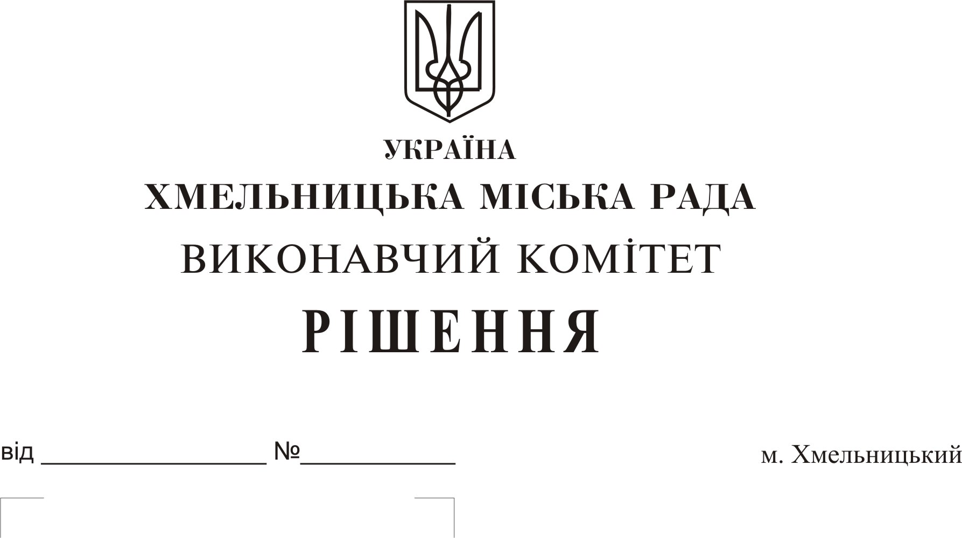

Про призначення стипендії міського голови п'ятнадцяти кращим спортсменам міста на 2019 рік

Розглянувши протокол засідання комісії по визначенню претендентів на призначення стипендії міського голови кращим спортсменам міста від 04.12.2018 року, керуючись рішенням позачергової десятої сесії міської ради від 29.12.2016 року №1 «Про затвердження комплексної Програми реалізації молодіжної політики та розвитку фізичної культури і спорту у м. Хмельницькому на 2017-2021 роки», рішенням виконавчого комітету від 22.11.2018 року №894 “Про визнання такими, що втратили чинність, п. 2, п. 3 рішення виконавчого комітету від 15.09.1998 року № 505, п. 1 рішення виконавчого комітету від 27.03.2003 року № 249, рішень виконавчого комітету від 13.12.2007 року № 1312, від 14.07.2011 року № 732, від 29.02.2016 року № 159, від 12.01.2017 року № 30, затвердження Положення про стипендії міського голови кращим спортсменам міста та затвердження складу комісії по визначенню претендентів на стипендію міського голови кращим спортсменам міста, внесення змін в п. 1 рішення виконавчого комітету від 15.09.1998 р. №505 “Про заснування стипендій міського голови кращим спортсменам міста”, Законом України «Про місцеве самоврядування в Україні», виконавчий комітет міської ради

ВИРІШИВ:

1. Призначити стипендії міського голови п'ятнадцяти кращим спортсменам міста на 2018 рік згідно з додатком.
2. Управлінню молоді та спорту (Ремезу С.С.) щомісячно виплачувати стипендії міського голови п'ятнадцяти кращим спортсменам міста в розмірі 100% від прожиткового мінімуму для працездатних осіб кожному з першого числа наступного місяця після прийняття даного рішення.
3. Контроль за виконанням рішення покласти на заступника міського голови Г. Мельник.

Міський голова О. Симчишин

